Bilder und Emotionen (KB1 S.27)
10K3
 | 1 | Hör die Ausrufe und ordne sie in der Tabelle zu.
Ach nein! ● Hm. ● Ah! ● Wow! ● Ja, ja! ● Oh je! ● Hmhm! ● Wahnsinn! ● Oh! ● Aha. ● Na ja. ● So lala. ● Nein, bitte nicht! ● Oh nein!

 | 2 | Was ist wie für dich? Lies die Adjektive und ordne sie in der Tabelle zu.  Vergleicht zu zweit.
altmodisch ● cool ● fantastisch ● gut ● toll ● blöd ● spannend ● ruhig ● kreativ ● klasse ● süss ● lustig ● langweilig ● nervig ● modern ● romantisch ● schön ● furchtbar ● traurig ● interessant

 |  | 
1 Ausrufe:  ____________________  ____________________  ____________________  ____________________  ____________________ | 1 Ausrufe:  ____________________  ____________________  ____________________  ____________________  ____________________ | 1 Ausrufe:  ____________________  ____________________  ____________________  ____________________  ____________________
2 Adjektive:  ____________________  ____________________  ____________________  ____________________  ____________________  ____________________ | 2 Adjektive:  ____________________  ____________________  ____________________  ____________________  ____________________  ____________________ | 2 Adjektive:  ____________________  ____________________  ____________________  ____________________  ____________________  ____________________

Was mögt ihr ? Was stört euch ? (KB6 S.29)
- Wie ist das bei euch ? Verbinde.

 |  | …wenn ich Ferien habe.
Ich mag es, |  | …wenn viele Schüler in der Schulkantine sind.
Ich mag es nicht, |  | …wenn unsere Lehrer streng sind.
Es stört mich, |  | …wenn meine Eltern nicht zu Hause sind.
Es stört mich nicht, |  | …wenn wir keine Hausaufgaben machen müssen.
 |  | …wenn ich mal eine schlechte Note bekommen habe.

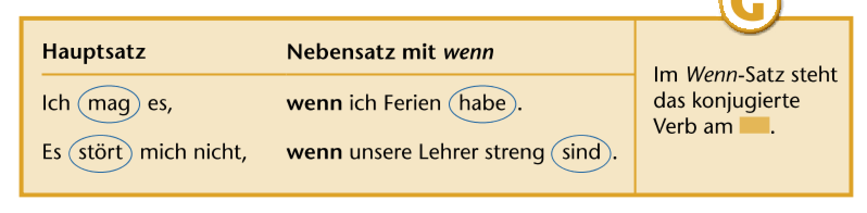
- Wo ist das Verb im Nebensatz mit wenn ? Ergänzt die Regel.

Was machst du in diesen Situationen ? (KB7 S.29)
- Schreib Sätze wie im Beispiel. Achtet auf das Verb im Nebensatz mit wenn und umkreise die Verben.

- Wenn ich 50 Franken bekomme , kaufe ich etwas Schönes.
- _____________________________________________________________________
- _____________________________________________________________________
- _____________________________________________________________________
- _____________________________________________________________________
- _____________________________________________________________________

